NXQ型液压囊式蓄能器简介  NXQ型液压囊式蓄能器是液压传动系统中不可缺少的重要部件，起着储存能量、稳  定压力、减少电机功率、补偿漏损，消除油压力脉冲、波峰及冲击力等多种功能。  我公司生产的NXQ型液压囊式蓄能器系列产品具有结构紧凑、重量轻、惯性小、安  全可靠、经济合理等特点，达到国内同行业先进水平。该产品 1979 年经国家机械工业  部鉴定合格，1986 年获劳动部颁发的“第三类压力容器制造许可证”，1989年获机械  电子部优质产品奖。  本公司产品工艺先进检测手段完善，产品性能稳定，规格齐全，欢迎选购。  NXQ型液压囊式蓄能器工作原理  蓄能器由皮囊自然分为两个部分，囊内充氮气，囊外充液压油，当液压泵将液压油  压入蓄能器时，皮囊就受压变形，气体体积随压力增加而减少，液压油被逐渐储存，若  液压系统工作需要增加液压油，则蓄能器将液压油排出，使系统能量行到补偿。 | 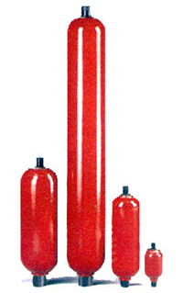
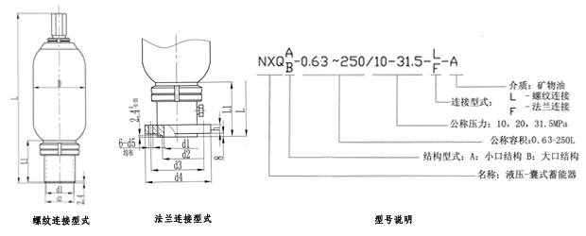

蓄能器系列
规 格（升） ：0.63、1.0、1.6 、2.5 、4.0 、6.3 、10 、16 、25 、40 、40（大）、63 、80、100~250
额定压力（ MPa ）：10 、 20 、 31.5
应用优点
1、减小装机功率
用蓄能器作为能量储存装置能有效地减小液压泵的排量。降低了液压泵的驱动功率。
2、应急性和安全性
经常保持有压状态的蓄能器可根据需要瞬时和/或重复操作（制动，开门等）。
3、阻尼脉动和降低噪音
为阻尼由泵的脉动引起的压力变化，蓄能器由于其气囊的小惯量可以做到，以提高工作精度并降低设备的噪声级。
4、热膨胀
通过设置蓄能器而吸收在密闭液压回路中由温度变化引起的压力差别。
5、冲击控制
为保护大流量液压系统免遭液压冲击带来的危害。使系统中的蓄能器把压力波振荡转换成易被该蓄能器所吸收的液
压冲击，从而把压力峰值抑制到可接受的水平。
NXQ型螺纹连接形式蓄能器基本参数及主要尺寸
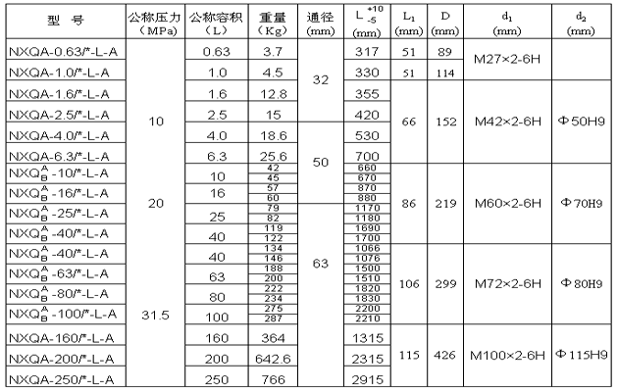
NXQ型法兰连接形式蓄能器基本参数及主要尺寸
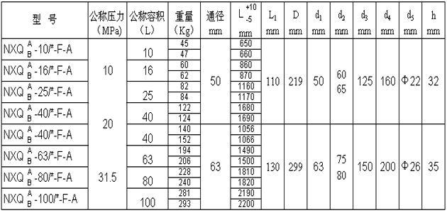

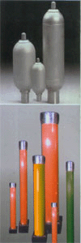 | 不锈钢囊式蓄能器主要技术参数  公称压力：10MPa；  使用温度：-10 摄氏度 -70 摄氏度；  连接形式：螺纹和法兰连接；  壳体管材执行标准：GB2270《不锈钢无缝钢管》；  材 料：奥氏体不锈钢；  特 点：塑性和韧性高；  适用范围：对盐酸、硫酸、硝酸、磷酸、有机酸、无机酸及和盐和碱的溶液有良好的耐蚀性。  不锈钢蓄能器图样代号：NXQ95901.1  规格（L）：1.6、2.5、4.0、6.3、10、16、25、40、40（大）、63、80、100
活塞式蓄能器
本公司也可按用户要求设计生产4-100升活塞式蓄能器，压力为10-20MPa，活塞筒体采用滚压加工而成，内表面粗糙度
可达Ra0.8以上，活塞为铝制，重量较铸铁活塞轻，启动压力在0.5MPa以下，采用特殊的密封结构，保证密封性能。
活塞式蓄能器系列
规 格（L） ：4、6.3、10、16、25、40、63、80、100
额定压力（MPa）：10、20
美准（ASME规范）囊式蓄能器
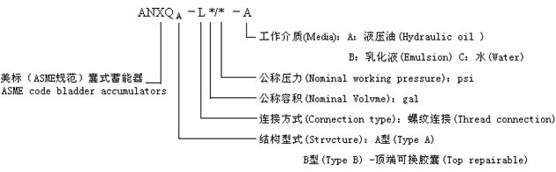

A型蓄能器基本参数及主要尺寸
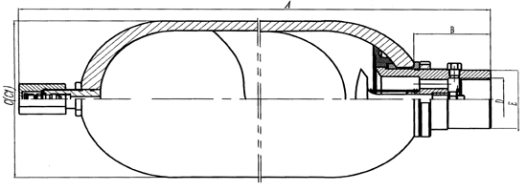
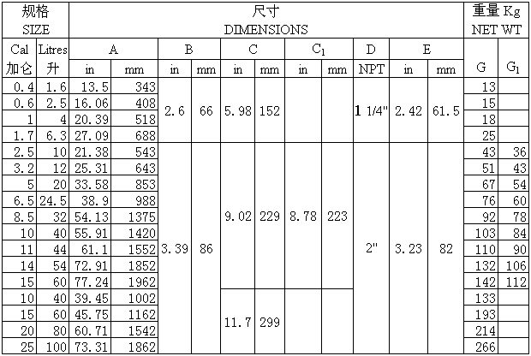
B型蓄能器基本参数及主要尺寸
